直攀高峰2
建立合神心意的健康教會
(分為13課）
(1)教會增長兩大關口（Page45-54）
(2)健康教會與教會增長
（Page55-69)
(3)不健康教會的病毒
（Page69-79)
(4)健康教會與屬靈領袖1
何謂領袖？（Pg81-88)
(5) 健康教會與屬靈領袖2
屬靈領袖的特質（Pg88-98)
(6)健康教會與行政管理
（Page99-113）
(7)健康教會與佈道差傳
（Page123-133)
(8)健康教會與小組牧養1
小組的聖經基礎（Pg135-150)
(9) 健康教會與小組牧養2
如何處理小組帶來的問題
(Pg150-164)
(10)健康教會與成功小組之要素（Page165-181）
(11)健康教會與門徒成長路
（Page185-200)
(12)健康教會與領袖培訓
（Page201-212)
(13)健康教會與全人牧養
（Page213-228)

建立合神心意的健康教會
查經資料

引言：蘇牧師帶領恩福堂的經歷，真是我們有很多可以學習的地方，我們希望覺得這本書的見證幫助我們看到聖經教會有哪些可以改進的地方？並且加強我們目前在進行的事工。

第一課：教會增長有兩大關口
保羅在提摩太後書四章二節提醒提摩太：＂務要傳道，無論得時不得時，總要專心，並用百般的忍耐，各種的教訓，責備人，警戒人勸勉人＂。保羅所強調的總要，就是恩福堂他們在教會增長的二大關口上所經驗的，為了不斷吸引新朋友，他們鼓勵弟兄姊妹不斷地帶領新人參加團契！他們有領袖訓練，牧師們特別注重這一方面的事工，讓小組有組長來帶領；傳福音，門徒培訓。
保羅也同樣提醒提摩太，他說我餓啊你要在基督的恩典上剛強起來你在許多見證人面前聽見我所教訓的，也要交託那中心能教訓別人的人（提後2:2）保羅教導提摩太要去教導那能教導別人的人。在聖經教會你願意成為一個被教導去教導別人的人嗎？

恩福堂的策略：穩守第一關口(新來賓)
（1）確保教會有繼續不斷新人參加
（2）恩福音請外來講員有生活化的講台信息
（3）恩福堂認為能留著人群：1.生活化幫助有需要的人2.帶領人與新人建立關係3.如何帶領新人福音性查經。

恩福堂的策略：穩守第二關口（組長）如何在人數增加時，有資素的組長也繼續增加？恩福堂：怎麼樣才可以帶領在事奉中的組長變得成熟，能帶領小組繼續的增長？
主耶穌的做法是集中注意力於少數，但不怱略大多數！如何建立合神心意的組長？1.傳道同工必須牧養小組組長2.兩星期一次的組長交通，提供訓練3.除組長也訓練下一位的儲備組長4. 恩福堂三方面：預查，提供技巧帶領，鼓勵修課加深聖經背景。

恩福認定：絕對的事，以聖經為標準，相對的事，則＂眾人以為美的事，要留心去做＂，眾人要針對事，不針對人，然後隨著聖靈在眾人的心中帶領和感動，一起做決定。強調人與人之間的關係！真道教會，我們一起來學習吧！

第二課：健康教會與教會增長
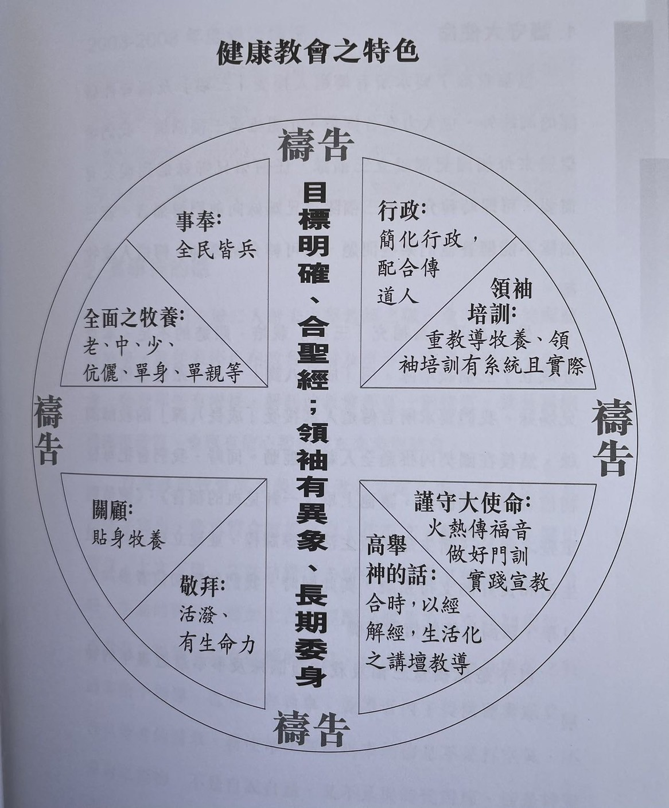
這是恩福堂多年來的結論：
（1）講台信息注重聖經教導
（2）崇拜吸引人
（3）兒童主日學
（4）主日學與教導
（5）小組生活
（6）交通方便
（7）圖書館（聖經學院）
（8）教會管理完善
（真道教會那一方面可以加強？那一方面要多注意呢？）
以下的11點是恩福堂他們的經驗：
（一）謹守大使命（傳福音）
（一針見血的福音）（價值觀重整之旅）（新生命新生活）
（二）高舉神的話：按原文，整體神學，歷史背景，上下文，文法結，構解經…「凡我所吩咐你們的都要教訓他們遵守」太28:20，保羅：「凡是神旨意，我並沒有一樣避諱不傳給你們的」徒20:27
（三）敬拜活潑，並有生命力
（四）關顧：貼身的牧養：傳福音，帶入小組
（五）全面兼顧所有人的牧養
（六）全民皆兵及事奉
1. 彼前2:9所有祭司，有責任，代禱，敬拜，事奉…
2. 太28:20傳福音，門徒訓練
3. 加5:13愛心互相服事互相彼此（加6:1-2）
4. 弗4:11-13
5. 羅12:1-2
（七）簡化行政
（八）領袖培養
（九）明確目標，教會哲學與方向
（十）長期委身的領袖
（十一）禱告團隊與生活化的禱告操練：同心真誠，火熱的禱告！

第三課：不健康教會的病毒
恩福堂把教會不健康的病毒都提示出來，並明確地把聖經所提的警告再一次的例出：1。牧人互相擊打，羊就分散，2。牧人與頭羊相爭，分黨分派，3。牧人與羊糾纏不清，彼此傷害，是教會必須避免的。
保羅說「你們要謹慎，若彼此相咬相吞，只怕要彼此消滅了」加5:15。這節經文的上文保羅勸勉加拉太的弟兄姊妹，不可把神給我們得來的自由，作為放縱情慾的機會。他強調總要用愛心彼此服事因為全律法都包在「愛人如己」這一句話之內。
恩福堂例出十個因素使教會不尊長：
（1）傳道人雜事太多
（2）教會太多時間在開會議
（3）講台信息與眾人生活脫節
（4）沒有注重建立門徒素質
（5）沒有持守大使命：傳福音建造門徒，宣教事工
（6）傳道人執事沒有集中建立人的培養
（7）沒有注重建立屬靈領袖
（8）傳道人變動太多
（9）忽略長者，青少年和兒童事工
（10）敬拜缺乏生氣
（真道教會有哪些方面可以改進呢？我們一起學習）
我們都注意自己身體的健康該吃不該吃該做不該做，何況是基督的身體呢？弟兄姊妹我們一起來學習特別注意教會的健康，好嗎？使我們有一個合神心意又健康的教會。

第四課：健康教會與屬靈領袖之一
何謂領袖？（Pg81-88)
每個教會的成長各有不同，一個教會的增長不代表它增長的方式可以＂復製＂，恩福教會注意到教會健康與否，增長與否主要不是模式或方法無論是福音派或靈恩派，都有一個共通點就是有強而有力且長期委身的屬靈領袖！
何謂領袖？
並非有權力和地位，但且有领袖的恩賜！徒27保羅是重犯，船有船長，又有百夫長等角色，保羅不可能是领袖！然而在風暴之後保羅成為衆人的牧者，船上各人都聽他的勸導（徒27:31）衆人都聽從他（徒27:33-38）
领袖不是位置，名銜或地位，而是能帶領會衆走向既定的方向而會衆甘心樂意跟隨他！
領袖素質(1)走在前面看見別人所未見的異象或需要(2)良好溝通技巧及說服力(3)以身作則令人口服心服。
屬靈領袖的異象
箴言29:18
1。何謂異象
異象是出於神必須有驗証，包括客觀環境及＂衆人都以為美＂的印證，證明那些異象是出於神而不是出於人。
2。神所賜異象的特質
a準確的了解b清楚的洞見c準確的預測。與個人野心是絕對有分別，耶45:5警告野心的巴錄
i)與整本聖經原則吻合，ii)與大使命吻合，iii）與聖經優先順序和價值觀吻合，iv)從實際需要與神的角度配合，v)是否高舉神不是高舉人。
3。領受異象者之必具條件
a)這些僕人領袖與神有密切關係，追求聖潔，聖靈充滿（加5:22-23）
b)有熱誠，有使命感，有異象（尼1:1-14）（徒26:19）
4。如何傳達異象
不誇大，誠實陳述，引導會衆，常常分享，不以講壇責駡，信任聖靈正確引導，讓會衆投入，注重2P(prayer, patience)禱告和忍耐（羅5:3，加5:22）
5。異象之實際推行
找適合的人在適合的位置：聖靈充滿，有神的話，有恩賜，不惜酬勞，與人同工
6。實行時的原則
信任所用之同工，不容多監管，肯定同工，正面而積極，歸榮耀與神！

我們對異象有更了解嗎？我們是否願意與神有密切關係？讓我們看到神在我們心中有異象！你願意讓神帶領你前面的道路嗎？

第5課：健康教會與屬靈領袖之二
屬靈領袖的特質（Pg88-98)

屬靈領袖的特質
屬靈的領袖不在於教會中的地位和身分，也不在於聖經多熟悉，他是一個能叫人口服心服的屬靈領袖是因為有美好的生命見證；想主所想，說主所說，行主所行！徒20-27章，我們可以從保羅身上見到以下的素質：
1。他所教導的合乎聖經，實際情況，需要（徒20:20，27）（保羅如何對症下藥，請討論）
2。隨時隨地教導（徒20:20）
3。以會衆的幸福為前提（徒20:33-35）
4。以生命影響生命（徒20:23-24）
5。可靠，有誠信（徒27:3）
6。高舉神的名（徒27:10-12，14-20）
7。把焦點放在岀路，而非問題上（徒27:21-26）
8。處變不驚（徒27:21-26）
9。與神有密切關係
10。專注於日光之下的事，寬容有量
11。善用聖誕靈充滿，又有恩賜的人（出18:21，徒6:3）
12。完全信任所用的人，並努力幫助他們成功
13。願意將功勞歸於其他人
14。當出現問題，主動為下屬承擔責任
15。因愛群羊而流淚（徒20:19；31）
（插畫在96頁）
如何吸引好牧者來一起同工：
1。和諧的長執和傳道人關係
2。有平台讓傳道人發揮恩賜及回應神的呼召
3。有成長的空間
4。有自由去作主工
可以履行徒1:8，太28:19-20，賽54:1-3
5。提供秘書，幹事支援
6。多肯定，多欣賞

問題：我們怎麼樣讓自己也成為一個屬靈生命的帶領者？你願意成為一個有特質的屬靈領袖嗎？我們如何有謙卑的心？更有受教的靈讓神來塑造我們呢？

